В самом начале лабиринта человек при выполнении алгоритма из положения ниже окажется в бесконечном цикле: 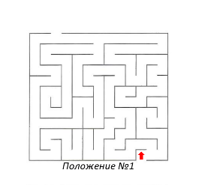

- Левая рука касается стены, нельзя шагнуть вперед - > поворот направо
- Левая рука касается стены, можно шагнуть вперед -> шаг вперед
- Левая рука не касается стены -> поворот налево
- Левая рука не касается стены -> поворот налево
- Левая рука касается стены, можно шагнуть вперед -> шаг вперед
- Левая рука не касается стены -> поворот налево
- Левая рука не касается стены -> поворот налево
- Вернулись в точку 2, откуда цикл будет повторяться

